ФГОС: КАКИМ ДОЛЖЕН БЫТЬ ВЫПУСКНИК ДЕТСКОГО САДА?
Сегодня мы предлагаем вам ознакомиться с основными критериями, по которым определяется готовность ребенка к школе, и с содержанием программ дошкольного образования, обеспечивающим быструю адаптацию дошкольника к школе.
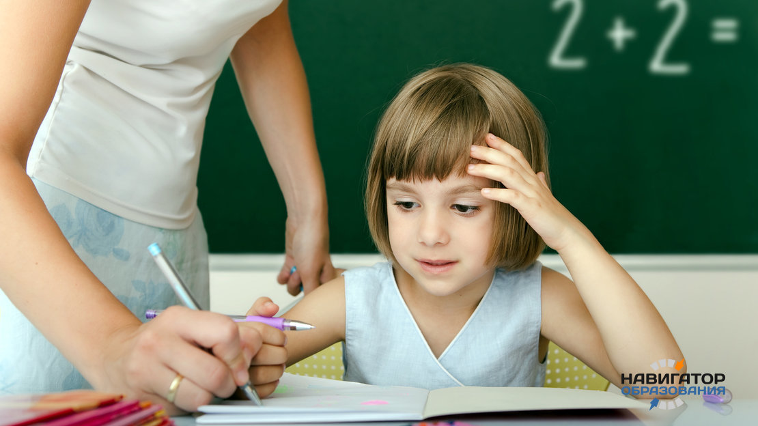
Достаточно часто готовность ребенка к школе определяется только лишь имеющимся у него объемом необходимых навыков и знаний. По мнению учителей, каждый выпускник ДОУ должен хорошо читать, пересказывать, считать и писать без ошибок. Опасаясь, что их ребенок не будет соответствовать ожиданиям учителей и окажется "худшим" в классе, родители стремятся научить своего малыша бегло читать и решать сложные задачи.
Однако, согласно ФГОС дошкольного образования, вступившему в силу 1 января 2014 года, выпускник дошкольного учреждения при поступлении в школу должен не столько уметь читать/считать/писать, сколько обладать определенным набором качеств, среди которых можно выделить:
- уверенность в собственных силах;
- любознательность;
- способность к волевым усилиям;
- самостоятельность;
- инициативность;
- готовность отвечать за свои поступки;
- доброжелательность;
- уважительное отношение к семье и социуму.
То есть, основная задача детского сада состоит не в том, чтобы дать ребенку определенный багаж знаний (эта задача возложена на школу), а в том, чтобы научить их добывать эти знания самостоятельно, наблюдать, сопоставлять, устанавливать причинно-следственные связи и т.д. Другими словами, программа подготовки дошкольников в детском саду направлена преимущественно на эмоциональное, коммуникативное, физическое и психическое развитие детей, а также на подготовку будущих первоклассников к суровым будням школьной жизни.
Сегодня мы предлагаем вам ознакомиться с основными критериями, по которым определяется готовность ребенка к школе, и с содержанием программ дошкольного образования, обеспечивающим быструю адаптацию дошкольника к школе.

ОСНОВНЫЕ КРИТЕРИИ ГОТОВНОСТИ РЕБЕНКА К ШКОЛЕ
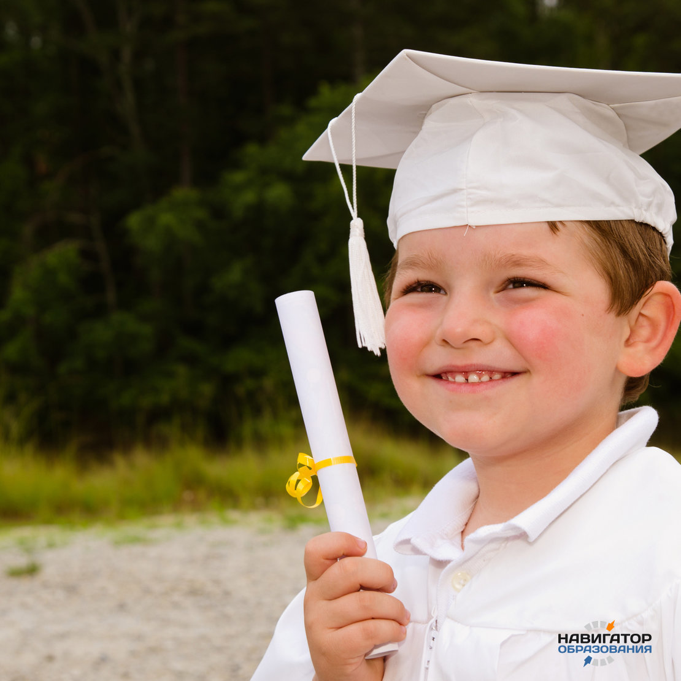
Если внимательно проанализировать ФГОС дошкольного образования, то можно выделить основные критерии, по которым определяется готовность ребенка к школе:
- интеллектуальная – умение сравнивать и обобщать, классифицировать и анализировать информацию, воспринимать речь и логически мыслить;
- физическая – уровень развития всех систем организма, способный выдержать ежедневные учебные нагрузки без вреда для здоровья;
- мотивационная – ребенок хочет стать школьником не потому, что в школе он найдет новых друзей, с которыми можно будет поиграть (игровой мотив), и не потому что, став первоклассником, он повысит свой социальный статус (социальный мотив), а потому что на уроках он сможет узнать что-то новое и интересное;
- социальная – способность ребенка сотрудничать с другими людьми и проявлять внимание на протяжении 30-40 минут.
При условии соответствия ребенка всем этим критериям его адаптация к новым условиям обучения в начальной школе проходит намного легче и безболезненнее.

СОДЕРЖАНИЕ ПРОГРАММ ДОШКОЛЬНОГО ОБРАЗОВАНИЯ СОГЛАСНО ФГОС
Согласно ФГОС дошкольного образования программы занятий в детских садах должны содержать в себе мероприятия, направленные на:
Развитие социально-коммуникативных навыков – усвоение общепринятых норм и ценностей, приобретение навыков взаимодействия со сверстниками и взрослыми, развитие эмоциональной отзывчивости и сопереживания, становление самостоятельности (в социуме, быту, природе), целенаправленности и саморегуляции своих действий, формирование положительного отношения к разным видам труда и творчества, а также уважительного отношения к семье и социуму.
Развитие познавательных навыков – формирование первичных представлений о себе и окружающем мире, социокультурных ценностях нашего народа, наших традиций и праздников, развитие любознательности, воображения и творческой активности.
Развитие речевых навыков – обогащение словарного запаса, знакомство с детской литературой, формирование звуковой аналитико-синтетической активности, развитие грамматически правильной, связной речи и речевого творчества.
Развитие художественно-эстетических навыков – формирование эстетического отношения к окружающему миру, развитие ценностно-смыслового восприятия произведений искусства, музыки, фольклора, литературы, реализация самостоятельной творческой деятельности, становление элементарных представлений о видах искусства.
Развитие физических навыков – приобретение навыков двигательной активности (в том числе, выполнение упражнений, направленных на развитие гибкости и координации, опорно-двигательного аппарата, крупной и мелкой моторики), формирование первичных представлений об основных видах спорта, становление целенаправленности и ценностей здорового образа жизни.
Отметим, что при реализации рекомендованной ФГОСом программы дошкольного образования допускается оценивание уровня развития каждого ребенка педагогическими работниками для индивидуализации образования (в том числе, построение его персональной образовательной траектории) и оптимизации работы в коллективе детей.

